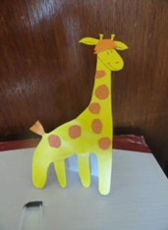
Аппликация «Жираф»
Аппликация для детей - это очень увлекательное занятие. С помощью не сложных аппликаций ребенок сможет изучить цвета, формы, размеры, научится сочетать цвета. Аппликация развивает мелкую моторику и сенсорное восприятие.
Аппликация для детей «Жираф» проста в исполнении и очень красива в конечном результате.
Материалы: картон желтого цвета; бумага коричневого и оранжевого цвета; ножницы; клей; карандаш.
Порядок выполнения аппликации «Жираф»
1. Нарисуйте на листе картона жирафа. Чем больше будет его размер, тем проще ребенку будет приклеивать пятна на него.
2. Теперь вырежьте жирафа. Возьмите коричневую бумагу или картон и вырежьте (а можно просто использовать технику обрывной аппликации) пятна для жирафа.
3. Нарисуйте жирафику глазки, носик и не забудьте про улыбку. Это очень добрый жираф. Теперь займемся созданием прически. Вырежьте (или оборвите) из оранжевой бумаги деталь произвольной формы и надрежьте ножницами с одной стороны. Немного распушите край. Затем приклейте волосы на голову жирафа. Аналогично сделайте хвостик.
Для ребенка творчество - это процесс, поэтому не ругайте малыша если он делает что-то не так. Возможно с пятном на голове жираф будет даже симпатичнее)))
Жираф готов! Но можно его еще усовершенствовать. Для этого приклейте сзади жирафа ножку из картона и загните её в противоположную сторону.
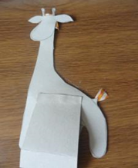

Теперь наш жираф может стоять. И эта простая аппликация станет красивым оформлением интерьера детской комнаты.

